文档编号 | IAAS-DDS 002
文档版本 | 1.0
拟制人 | 刘金钢
日期 | 2016.3.22

EayunCloud公有云业务管理平台
（公告管理）
概要设计说明书

变更说明
日期 | 版本 | 变更位置 | 变更说明 | 作者
2016．3．22 |  |  | 新建 | 刘金钢

目录
变更说明 2
目录 2
概述 4
1.1 功能概述 4
1.2 定义、缩略语 4
1.3 参考资料 4
2 业务分析 4
2.1 关键业务用例 4
2.2 关键业务流程 5
2.2.1 创建公告 5
2.2.2 查询公告 5
2.2.3 修改公告 6
2.2.4 删除公告 7
3 Controller设计 7
3.1 模块规划 7
3.2 ecmcNoticeController（com.eayun.notice.ecmccontroller） 7
3.2.1 getNoticeList（/listNotice） 7
3.2.2 createNotice（/createNotice） 8
3.2.3 modifyNotice（/modifyNotice） 9
4 Model设计 10
5 Service设计 11
5.1 类设计 11
5.1.1 模块类图 11
5.1.2 关键逻辑时序图 11
5.1.3 模块类说明 11
5.2 公告管理服务类（NoticeService） 12
5.2.1 getNoticeList 12
5.2.2 updateNotice 12
5.2.3 createNotice 12
5.2.4 removeNotice 12

概述

功能概述
公告管理是用来通知全站用户及管理员的一些规则和动态信息
- 公告列表：展示所有公告
- 新增公告：添加新的公告
- 编辑公告：修改公告
- 删除公告：软删公告

定义、缩略语
- 标题：公告简述
- URL：公告具体内容地址（无URL的公告无点击效果）

参考资料

业务分析

关键业务用例

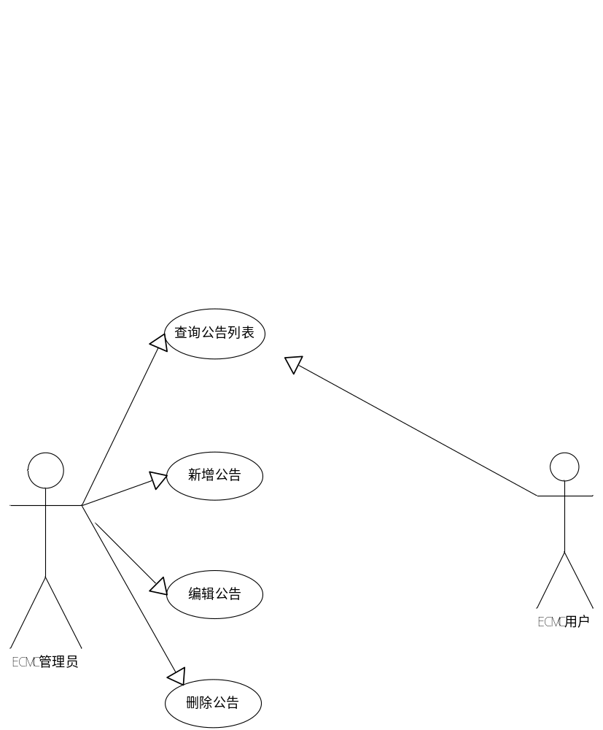

关键业务流程

2.2.1 创建公告
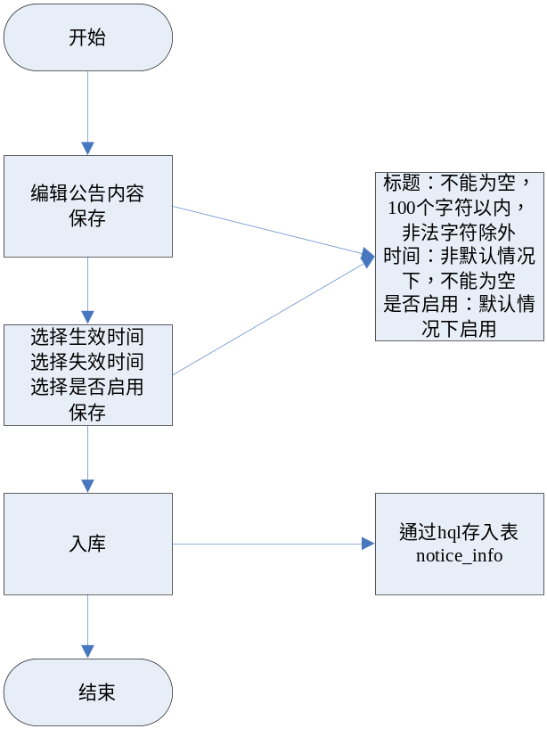

2.2.2 查询公告
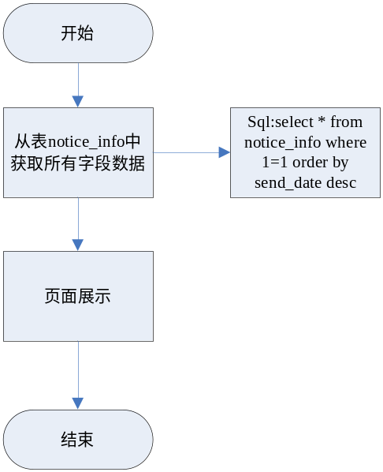

2.2.3 修改公告
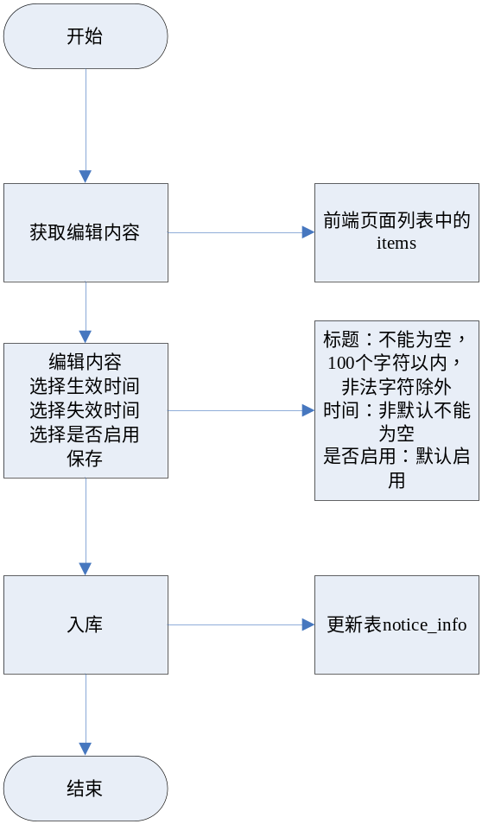

2.2.4 删除公告
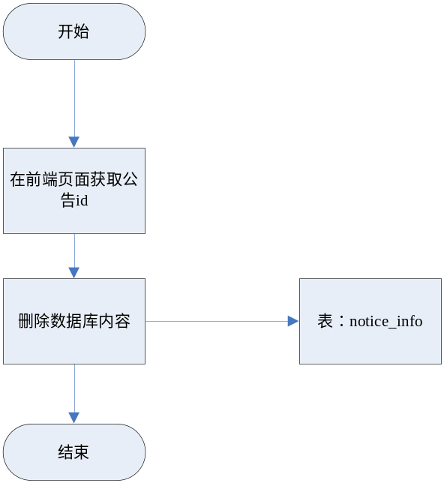

Controller设计

模块规划
菜单资源 | Controller类名 | 备注
公告管理 | com.eayun.notice.ecmccontroller.EcmcNoticeController | 包括公告发送，编辑，删除等操作

EcmcNoticeController（/ecmc/notice）

getNoticeList（/listNotice）
说明 | 获取当前客户所有公告列表
URL | /ecmc/notice/listNotice.do
方式 | post
Post数据 | {  "memo": "标题",-------------------------------选填  “url”:”www.eayun.com”,----------------------选填  "validTime": "生效时间",------------------选填  "invalidTime": "失效时间", --------------选填  "pageSize": 20,  "lastFlag": "一个字符串",  “orderBy": " default"  }
返回Json | {  "pageSize":20,  “start”:1,  “totalSize”:410,  “data”:[  {  "memo": "标题",  “url”:”www.eayun.com”,  "validTime": "生效时间",  "invalidTime": "失效时间",  详细参见BaseNotice对象  },  {  "memo": "标题",  “url”:”www.eayun.com”,  "validTime": "生效时间",  "invalidTime": "失效时间",  详细参见BaseNotice对象  }  … …  ]  }

createNotice（/createNotice）
说明 | 创建公告
URL | /ecmc/notice/createNotice.do
方式 | post
Post数据 | {  "memo": "标题",  “url”:”www.eayun.com”,  "validTime": "生效时间",  "invalidTime": "失效时间",  详细参见BaseNotice对象  }
返回Json | 成功：  {  “respCode”:”000000”,  “data”:[  {  "memo": "标题",  “url”:”www.eayun.com”,  "validTime": "生效时间",  "invalidTime": "失效时间",  详细参见BaseNotice对象  }  ]  }  失败：  {  “respCode”:” 010120”  }

modifyNotice（/modifyNotice）
说明 | 编辑公告
URL | /ecmc/notice/modifyNotice.do
方式 | post
Post数据 | {  "memo": "标题",  “url”:”www.eayun.com”,  "validTime": "生效时间",  "invalidTime": "失效时间",  详细参见BaseNotice对象  }
返回Json | 成功：  {  “respCode”:”000000”,  “data”:  {  "memo": "标题",  “url”:”www.eayun.com”,  "validTime": "生效时间",  "invalidTime": "失效时间",  详细参见BaseNotice对象  }  }  失败：  {  “respCode”:” 010120”  }

Model设计
NoticeModel标识 | NoticeModel
功能说明： | 用于控制台公告列表展示及详情展示
字段类型 | 字段名称 | 字段含义 | 默认值 | 备注
String | id | 消息id
String | memo | 标题
Date | validTime | 生效时间
Date | invalidTime | 失效时间
Int | isUsed | 是否启用 |  | 1启用0，未启用，-1删除
String | url | 路径

Service设计

类设计

模块类图
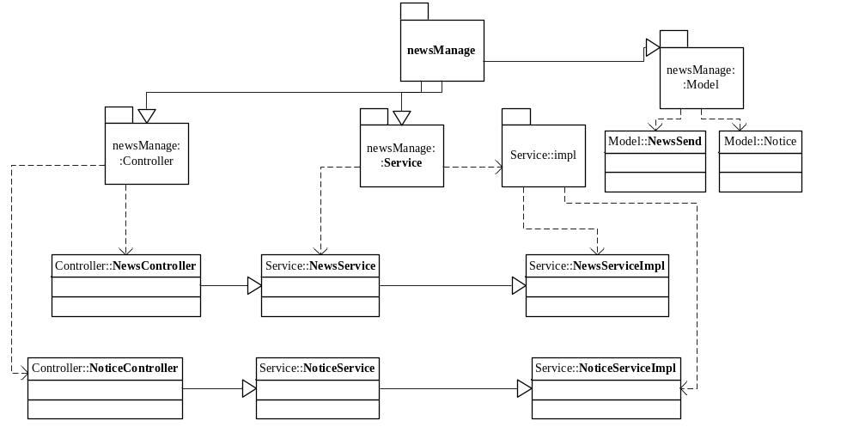

关键逻辑时序图

模块类说明
类名 | 说明 | 描述
com.eayun.notice.ecmcService.EcmcNoticeService | 公告管理类 | 包含集合，新增，修改，删除服务

公告管理服务类（NoticeService）

getNoticeList
/**
* 查询公告集合
* @param page
* @param title
* @param userId
* @param pageNum
* @return
* @throws Exception
*/

public Page getNoticeList(Page page, Date beginTime, Date endTime, String title, String userId,QueryMap queryMap) throws Exception;

updateNotice
/**
* 更新公告
* @param String
* @throws Exception
*/
public boolean update(BaseNotice dto) throws Exception;

createNotice
/**
* 新增公告
* @param String
* @throws Exception
*/
public boolean createNotice(BaseNotice dto) throws Exception;

removeNotice
/**
* 删除公告
* @param String
* @throws Exception
*/
public boolean createNotice(String noticeid) throws Exception;
修改此ID 的isUsed 为-1

